Мое участие на праздниках и
в мероприятиях в ДОУ

В первый раз участвовала в новогоднем празднике
в роли «Мальвины»

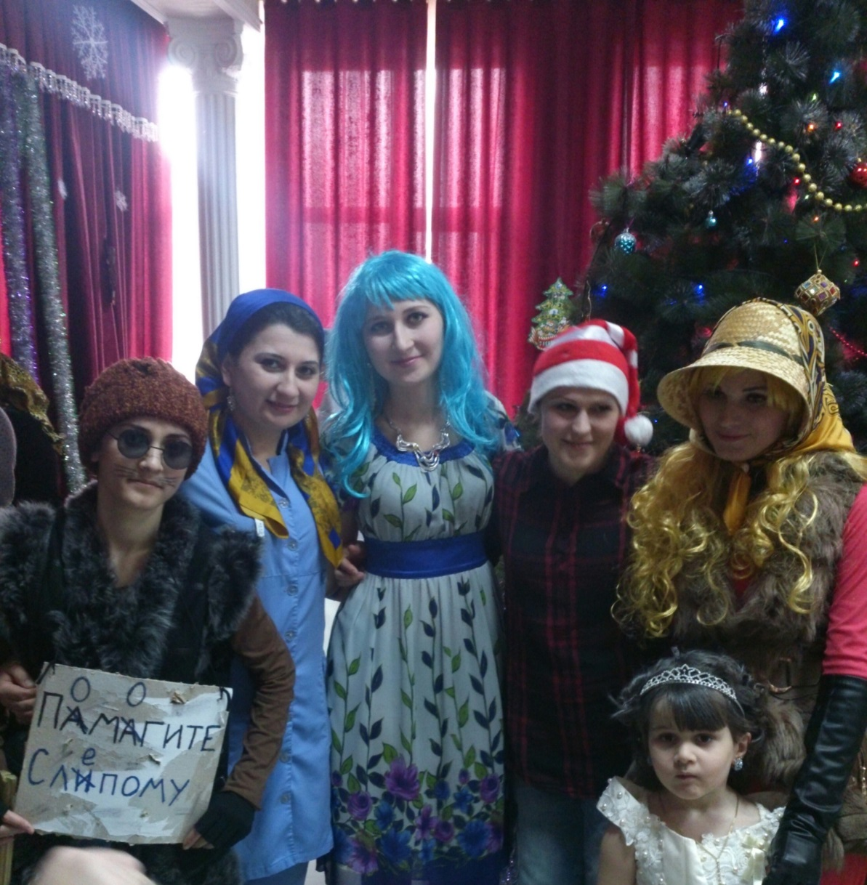
Было очень приятно видеть восхищенные и веселые взгляды маленьких детишек
на празднике. И понеслоось…)))

Выступаю в роли
«Кошки» на новогоднем празднике

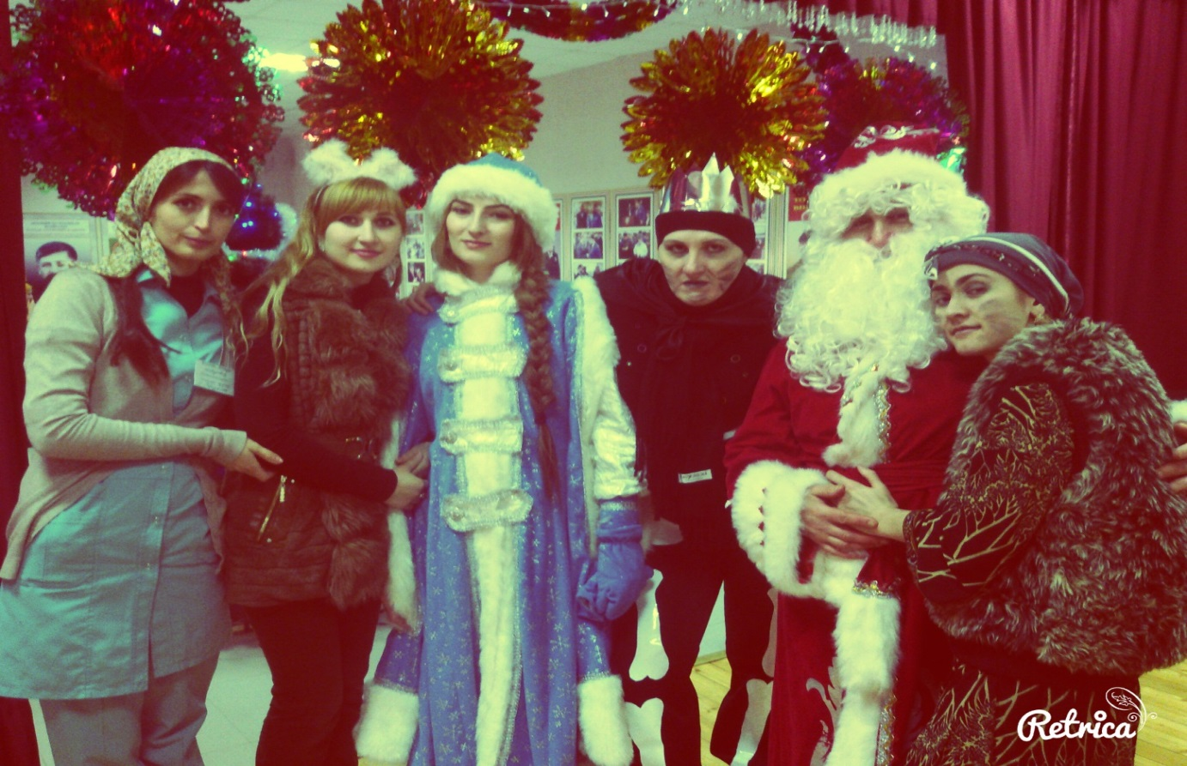
Новогодний праздник роль «Снегурочки»

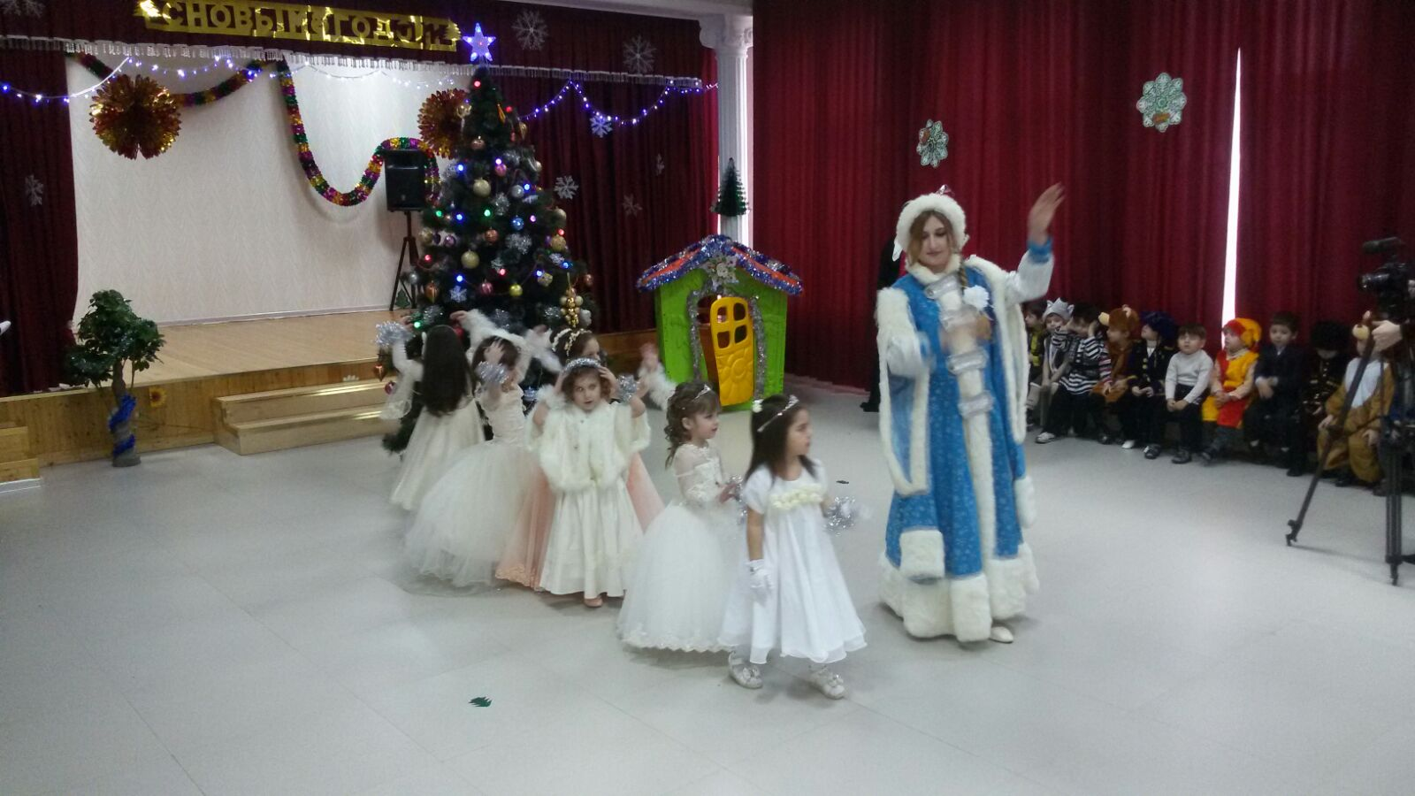
Приятно дарить детям
немного волшебства
в этот долгожданный ими праздник

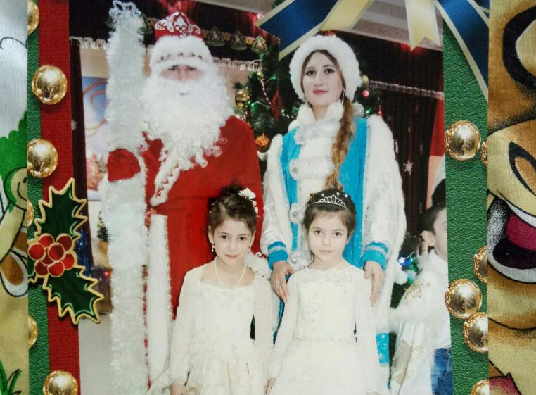

Выступление на осеннем бале в роли «Осени»

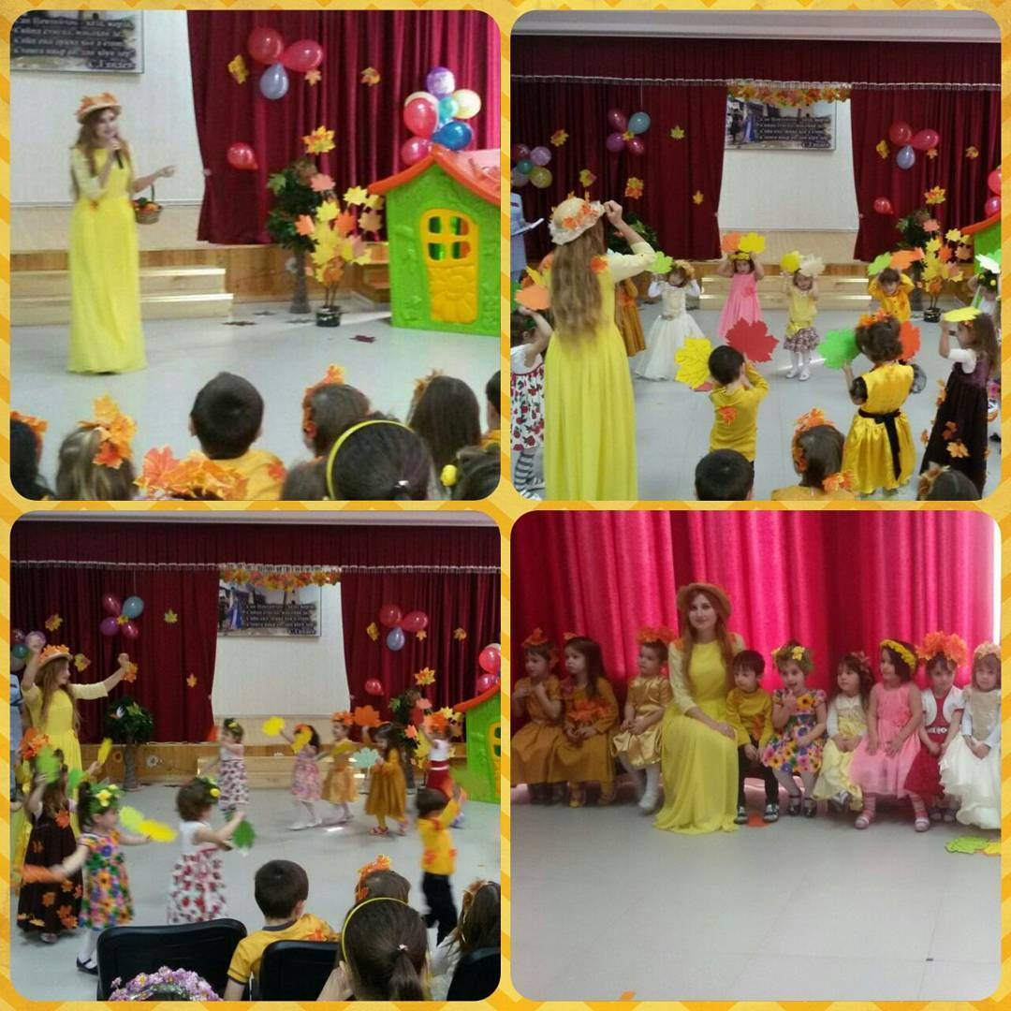

Дети рассказали самые яркие стихи об осени и подарили великолепный танец.

Семинар в нашем ДОУ, посвященный
«Дню Матери»

Наш девичий национальный танец
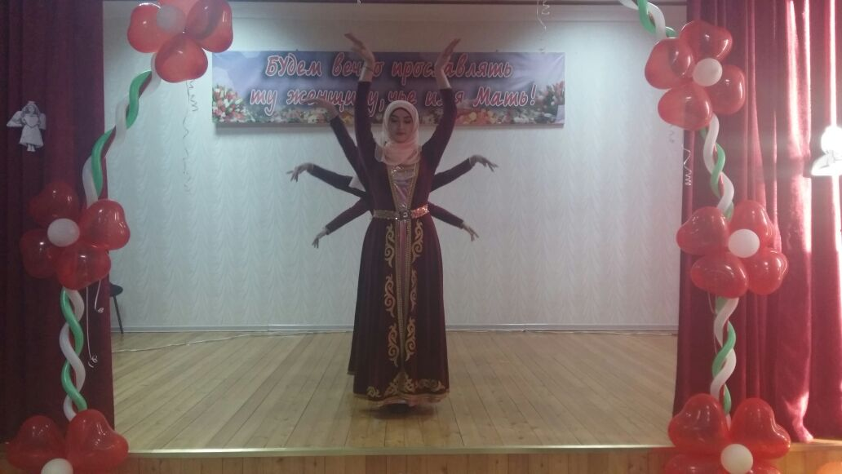

Памятное фото с нашей любимой заведующей
Джунаидовой С. С.

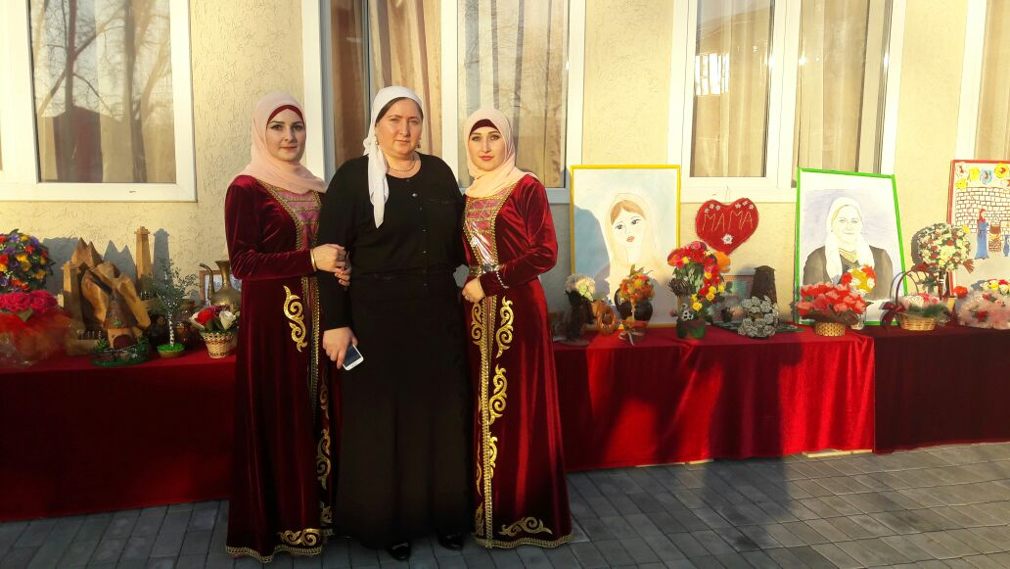
Праздник, посвященный «Дню знаний»
Мое участие в роли «Буратино»

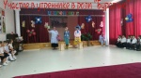

Незнайка и Буратино решили все непонятные
задачки вместе с детьми

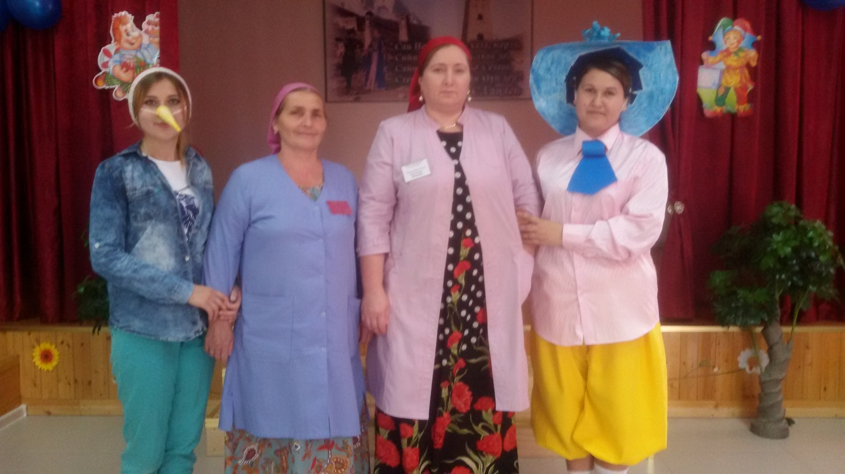
Очередной семинар в нашем ДОУ,
посвященный «Дню Матери»

Наш яркий национальный танец «Зама»

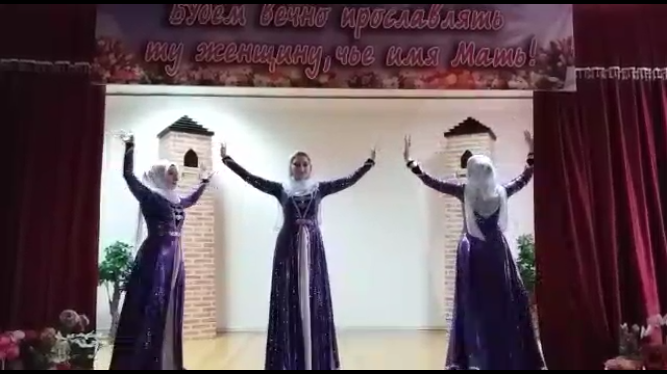

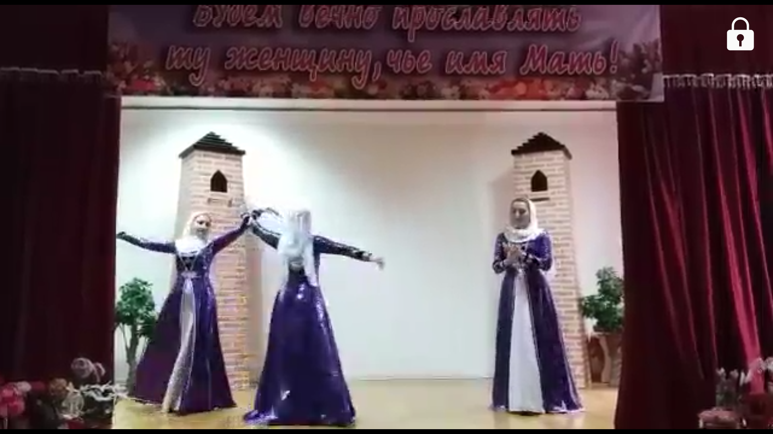

Еще один национальный танец,
исполненный на нашем новогоднем
корпоративном празднике

